Број: 257-19-O/3

Дана: 11.10.2019.године

**ДОДАТНО ПОЈАШЊЕЊЕ 1**



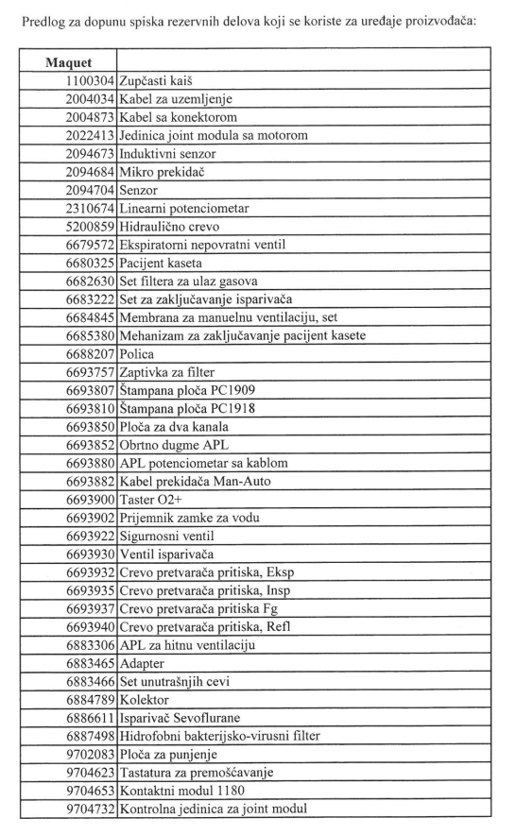

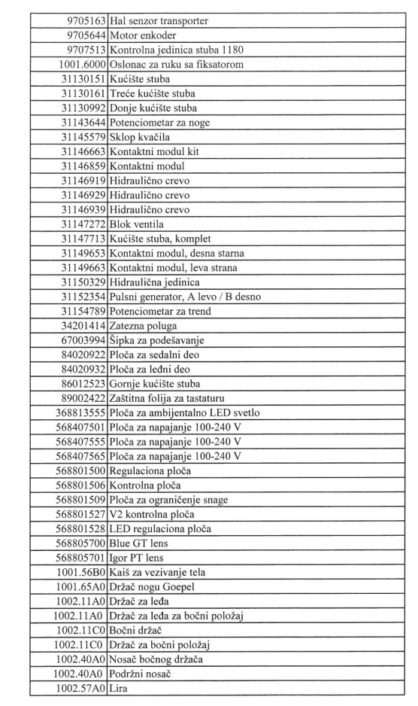

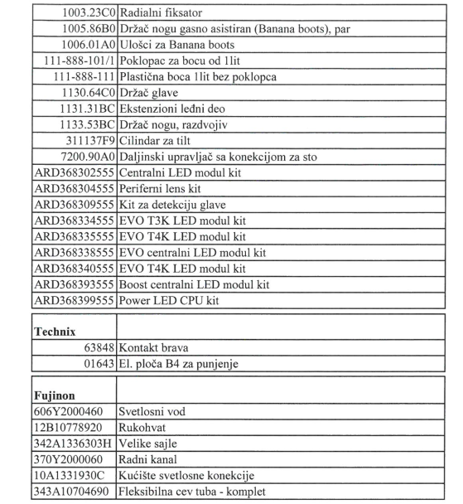

**ОДГОВОР**

Наручилац ће присупити измени (допуни) конкурсне документације у делу где је то потребно, а све у складу са чланом 63. Закона о јавним набавкама.

С поштовањем,

Комисија за јавну набавку 257-19-О